1. Cài đặt IIS
2. Trên IIS tạo mới một Site, tương ứng sẽ tạo ra một Application Pool
   1. Trên Application Pool tương ứng sử dụng .Net Framework là 4.0 để khi chạy web kg báo lỗi nếu buid ra trên nền tàng 4.0 trở lên.

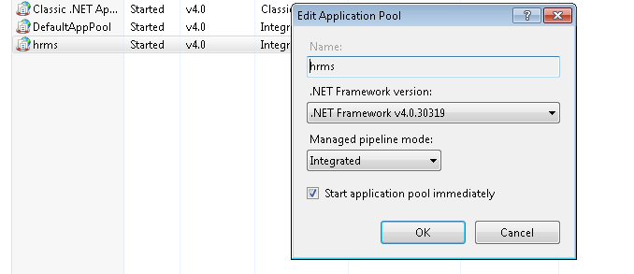

* 1. Nếu ứng dụng sử dụng OLED mà báo lỗi Jet OLEDB 4.0 not registed on computer thì cần chỉnh trên Application Pool -> Advance Setting -> Mục Enable application 32 bit = true

1. Thực hiện public website trên VS
2. Tạo csdl trong SQL và tạo quyền truy cập trên database cho CSDL vừa tạo tại khoản
3. Tạo New Login với tài khoản IIS APPPOOL/hrms.
4. Cấu hình chức năng log. Cần đăng ký một log source để có thể xem lóc được trên Event View tại mục Application
   1. Vào regedit tại mục: HEY_LOCAL_MACHINE\SYSTEM\CurrentControlSet\Service\EventLog
   2. Tạo một Key mới cùng tên với source khai báo trong ứng dụng
   3. Trong Ket vừa tạo tạo thêm một value kiểu string với
      1. Tên: EventMessageFile
      2. Value: C:\Windows\Microsoft.NET\Framework\v4.0.30319\EventLogMessages.dll